1. Antes de iniciar la simulación la fecha de inicio se grafica bien pero al poner play vuelve a borrar todo y se va a la primera vela del histórico (18/11/2022)

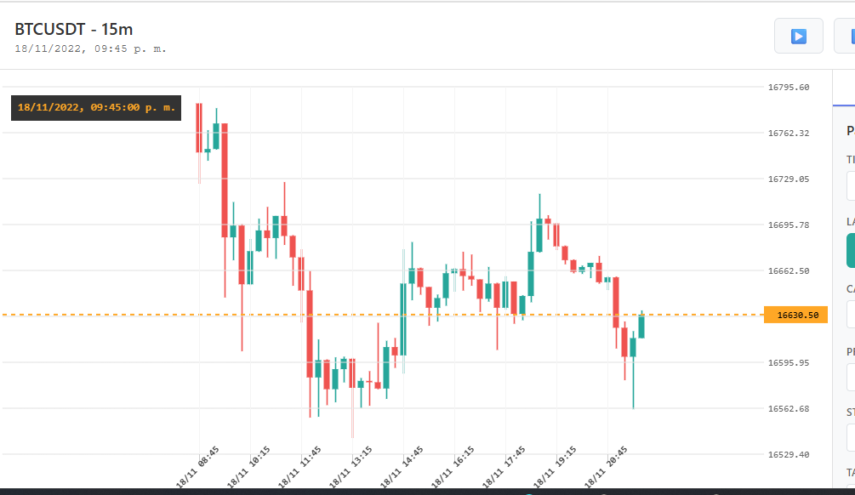
2. El eje de tiempo horizontal se pinta bien durante la simulación pero antes de poner play, no aparece.
3. El zoom horizontal con el scroll de la rueda+ctrl funciona bien cuando estamos simulando pero antes de darle play no funciona, el gráfico se sale de la ventana y no se sabe dónde está.
4. Ya funciona el botón de comprar. Como está configurado, para cerrar un trade es necesario cerrarlos todos, no nos da la opción de cerrar cada uno por aparte (podría ser que cada trade tenga un checkbox en la parte izquierda y al hacer click uno lo pueda cerrar. Y otro botón para cerrar todos, debajo de los trades abiertos.
5. Cuando está un trade abierto, en la parte de métricas, donde aparece cada trade, debería calcular el P&L y el P&L% en tiempo real, no sólo cuando se haya cerrado la posición.
6. Durante las simulaciones la acción del precio se continúa saliendo del canvas. Debemos lograr que la “cámara” enfoque todo el tiempo la última vela.

